COMMUNE D’AUSSAC-VADALLE

Feuille d'informations municipales

N°272 du 19 avril 2024

SDEG 16 :

Les travaux de remplacement des luminaires d’éclairage public vont prochainement commencer sur la commune.

"Jadis, le canton de Saint-Amant-de-Boixe et ses environs "

Le numéro 22 de la revue d'histoire locale "Jadis, le canton de Saint-Amant-de-Boixe et ses environs " sera présenté le samedi 1er juin à 15 h 30, à la salle des fêtes de Vars.
A cette occasion, Monsieur Baptiste Pelletier, qui prépare une thèse d'archéologie sur les châteaux et les seigneurs du nord-ouest de l'Angoumois, fera une conférence sur les fouilles du château de Tourriers.
Entrée libre.

Club des Aînés

Un nouveau bureau a été élu lors de l’Assemblée générale extraordinaire qui a eu lieu le 26 mars 2024 :
Président : M. Eric LE CORNEUR
Trésorière : Mme Isabelle CHAMBRE
Secrétaire : M. Gérard BOUCHET

Cérémonie du 8 mai :

Le Conseil Municipal et les Anciens Combattants de la commune vous invitent à la commémoration de la Victoire de 1945 qui se déroulera à 10h30 Dépôt de gerbes sur la stèle du monument Américain (Jauldes), puis sur la stèle du crash de l'avion US (Aussac-Vadalle) et à 11h30 à la Croix d'Aussac suivi du dépôt de gerbes au monument aux morts.
Nous nous retrouverons ensuite au Centre Socio-culturel où le vin d’honneur sera servi.

Ascension Messe à Puymerle

La traditionnelle messe de l’Ascension se déroulera à Puymerle le jeudi 09 mai à 10h30.

Brin d’aillet du CFAV

Le Comité des Fêtes d’Aussac-Vadalle vous invite au brin d’aillet du 1er mai à Puymerle (voir flyer).

Repas de chasse

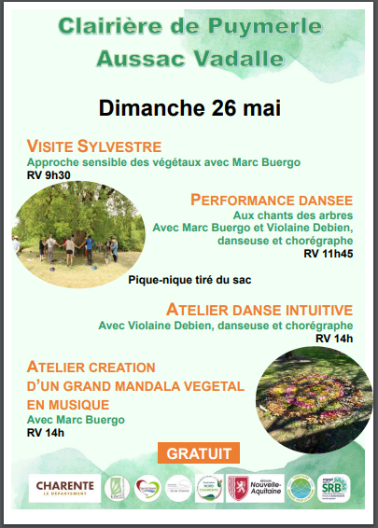
La Société de Chasse d’Aussac-Vadalle vous invite à son repas le samedi 27 avril au Centre Socio-culturel à partir de 12h00 (voir flyer). Réservation avant le 23 avril 2024.

Fête de l’arbre et de la nature du 17 au 26 mai 2024 (voir flyer)

Inscription sur les listes électorales

Afin de participer aux élections européennes du dimanche 09 juin vous disposez jusqu’au vendredi 03 mai pour vous inscrire sur les listes électorales.
